读取温度教程：

1：读取温度标签的EPC值如下：00 00 00 00 00 02 02 20 90 51 00 37

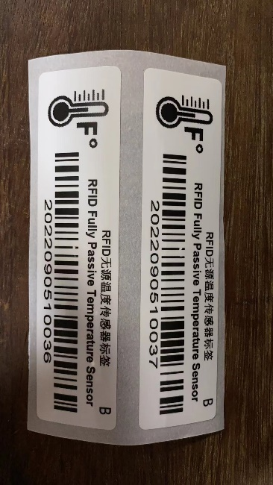

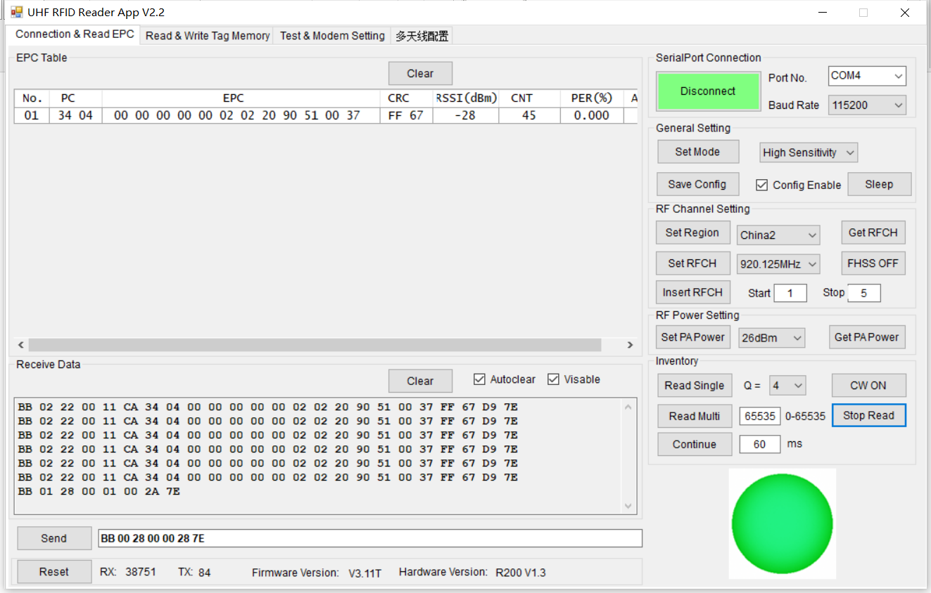

2：在串口软件发送温度标签指令：

BB 00 C0 000E 3404 000000000002022090510037 42 7E

解释：

000000000002022090510037：温度标签的EPC

42：除包头包尾所有的累和加。

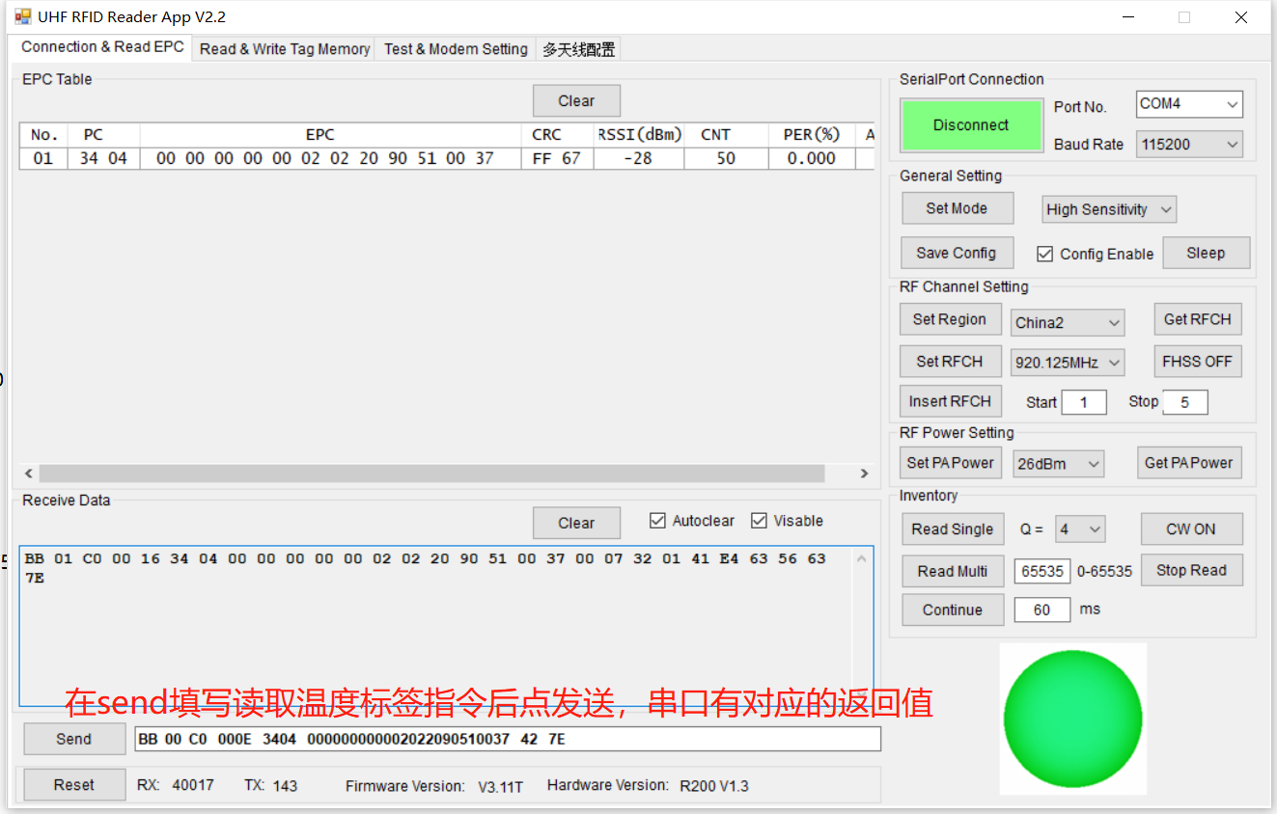

3：串口返回值：

BB 01 C0 00 16 34 04 00 00 00 00 00 02 02 20 90 51 00 37 00 07 32 01 41 E4 63 56 63 7E

解释：

红色00 07（TUNE）：前两位数字01 代表负（如果为00，代表正），后两位数07代表值，所以TUNE = 7

黄色32 01（N）：第一位为3（这一位为0或1或2或3则数据有效，否则为无效数据），然后将201转为10进制为503。

4：计算温度：公式 T=（N+TUNE -500）/5.4817+24.9计算

将上面数值代入公式：T=（503+7-500）/5.4817+24.9=26.72°